**التشخيص الطبي الشرعي للتسمم**

يتم التشخيص الطبي الشرعي للتسمم بناء على عدة أمور :

**1 – ظروف الحادث و مكان وجود الضحية :**

* ان حدوث اعراض مرضية متشابهة عند عدة اشخاص تناولوا طعاما او شرابا واحدا يؤدي الى الاشتباه بوقوع التسمم
* استجواب الاهل و الاقارب و الاصدقاء قد يساعد في كشف الحقيقة
* معرفة مهنة الضحية قد يثير الشك بحدوث التسمم ( قد يكون بحكم عمله على تماس ببعض السموم )
* قد يعثر احيانا في مكان الضحية على رسالة تركها الضحية تشير الى عزمه على الانتحار
* قد يعثر على بقايا مواد كيميائية سامة او دوائية او زجاجات فارغة تستعمل لحفظ هذه المواد
* قد يعثر على آثار قيء او اسهال تثير الشبهة بحدوث التسمم

**2 – التظاهرات المرضية :**

ان ظهور العلامات المرضية الحاد و المفاجيء و التطور السريع لها و حدوث الموت المفاجيء عند شخص كان سليما هي من اهم الامور التي تدعو للشك بحدوث التسمم . و لكن ان كثير من الامراض الخمجية و الدموية قد تكون هي السبب في مثل هذه الحالات .

معظم التسممات لا تعطي اعراضا نوعية مميزة و هي غالبا عبارة عن :

* اعراض معدية معوية : تظهر مفاجئة كالغثيان و الاقياء و الاسهال و الآلام البطنية بسبب التاثير على مخاطية جهاز الهضم و قد يشير لون القيء الى نوع المادة السامة و كذلك الرائحة و كامثلة :

|  |  |  |  |
| --- | --- | --- | --- |
| المادة السامة | لون القيء | المادة السامة | رائحة القيء |
| اليود  المبيدات الحشرية  النحاس  حمض المرو حمض الآزوت  السموم الآكالة  الفوسفور | ازرق  ازرق  ازرق مخضر  اصفر  اسود  مضيء او مشع | السيانيد  النتروبنزن  الفوسفور | اللوز المر  اللوز المر  الثوم |

* اعراض اضطرابات هضمية مزمنة : كالالم البطني و الامساك و الاسهال و نقص الشهية و نقص الوزن و هي شبيهة باعراض الاورام و التهاب الكولون القرحي و الاسهال الدهني و الانتانات المزمنة و تشاهد اعراض التسمم هذه في المعادن الثقيلة و خاصة الرصاص و الزرنيخ .
* اعراض كبدية :كاليرقان و ضخامة الكبد و تحدث عند التسمم بالكلوربرومازين و الفينيل بوتازون و الفوسفور و الكلوروفورم و الهالوتان و مانعات الحمل و الباراسيتامول .
* اعراض كلوية : مثل قلة البول او انقطاعه و احتوائه على البروتين و الدم و الاسطوانات و هذه الاعراض اكثر شيوعا في التسمم بالزئبق و الفينول و حمض الحماض و غيرها . ( يظهر السكر في البول في حالة التسمم بالاسبيرين ) .
* اعراض تنفسية : كالسعال و الزرقة و ضيق التنفس مع الاحتقان و الوذمة الرئوية , و تصادف هذه الاعراض في حالات التسمم بالغازات المهيجة , كما يحدث بطء التنفس في التسمم بالمورفين و الباربيتوريات و المهدئات و المنومات . و تحدث سرعة التنتفس في التسمم بالاتروبين و و الكوكائين و الاسبيرين و السيانيد ....
* اعراض دموية : كحالات فقر الدم او تغير تركيب الهيموغلوبين فاول اوكسيد الكربون يحوله الى كاربوكسي هبموغلوبين , و المركبات النترية و الامينية العطرية تحوله الى ميتهيموغلوبين و كلاهما غير صالح لنقل الاوكسيجين .
* اعراض عصبية : تظهر نتيجة اصابة الجهاز العصبي المركزي و تاخذ اشكالا متعددة :

الهذيان Delirium : في التسمم بالكحولات و البروم و مضادات التجمد

الهوس Mania : التسمم بالمركبات الكحولية و الاتروبين و الكوكائين و الحشيش و الامفيتامين ....

التشنجات Convulsion : التسمم بالستريكنين و الكوكائين و الامفيتامين و النيكوتين و خافضات السكر و المبيدات الحشرية و مضادات الهيستامين .....

السبات Coma : التسمم بالمنومات و المهدئات و المورفين و الكحولات و ادوية التخدير العامة و الستريكنين و الرصاص و الكافور و الاتروبين و الكينين و الامفيتامين .....

* التاثير على الضغط و النبض :

1 - تسرع نبض مع ضغط طبيعي مثل مضادات الهيستامين و الحشيش و الاتروبين و التيروكسين و الديفينوكسيلات

2 – تسرع نبض و انخفاض الضغط مثل اول اوكسيد الكربون و السيانيد و الفينوتيازينات و التيوفيللين

3 – تسرع نبض و ارتفاع ضغط مثل الامفيتامينات و الكوكائين و الفينيل بروبانولامين و الفينسيكليدين

4 – بطء نبض و انخفاض ضغط مثل الليفودوبا و المخدرات و مضادات الاكتئاب ثلاثية الحلقات و الكلونيد و مركبات الفوسفات العضوية و مثبطات MAO

* هناك مجموعة من السموم تترك بعض الآثار التي تشير اليها كبقع الحروق الكيميائية في الفم عند التعرض للسموم الاكالة و الزرقة الرمية باللون الاحمر الزاهي في التسمم باول اوكسيد الكربون و البني الرمادي في التسمم بالمواد المشكلة للميتهيموغلوبين .

و هذا جدول يبين اهم المتلازمات السمية و اسبابها :

|  |  |  |
| --- | --- | --- |
| المتلازمة السمية | التظاهرات المرضية | السموم المسببة |
| تقليد الودي | هياج – لانظمية قلبية – اختلاج – ارتفاع ضغط | امفيتامينات – مقلدات بيتا حقنا او رذاذ – كوديئين – كافيئين - ..... |
| اعتلالات خضاب مكتسبة | زلة تنفسية – زرقة – نعاس - صداع | اول اوكسيد الكربون  مشكلات الميتهيموغلوبين |
| حماض استقلابي | مختلفة | ميتانول – ايتانول – بارالدهيد  ايتيلين غليكول- حديد – سيانيد  ساليسيلات - ايزونيازيد |

|  |  |  |
| --- | --- | --- |
| الفعل المضاد للكولين | جفاف فم و جلد – طفح معمم شبيه بحروق الشمس او احمرار الجلد – تشوش رؤية – توسع حدقة – انتفاخ البطن – ارتفاع حرارة – احتباس بول – تسرع قلب – تخليط و توهم و هلوسة – هياج او سبات | اتروبين و قلويدات الشبيهة الاخرى – مضادات الهيستامين – مضادات الاكتئاب ثلاثية الحلقات - الفينوتيازينات |
| تقليد الفعل الكوليني | زيادة افراز اللعاب و الدمع  قصور عصبي عضلي  تشنج قصبي – انفلات مصرات | استيل كولين و شبيهاته  مبيدات الحشرات الفوسفورية العضوية و الكاربامات –  بعض انواع الفطور السامة |
|  | غثيان – اقياء – وهط – بطء قلب – سبات – لا توجد زرقة – حماض استقلابي – فروق منخفضة في ضغط الاوكسيجين الشرياني الوريدي | السيانيد |
| خارج هرمية | قلق – عسر بلع – تشنج حنجرة – نوب تدوير المقلة – تيبس العنق و عدم القدرة على الالتفات | بروكلوربيرازين – هالوبيريدول  كلوربرومازين – مضادات الذهان- الفينوتيازينات - ميتوكلوبراميد |
| تخدير | تثبيط الجملة العصبية المركزية  تثبيط تنفس – تقبض الحدقة – هبوط ضغط | الافيونيات |
|  | حمى – تسرع تنفس – اختلاج  قلاء تنفسي- اضطراب التوازن الحمضي القلوي  طنين – نقص بوتاسيوم | مركبات الساليسيلات المختلفة |

تحديد هوية المصاب امر مهم من الناحية القانونية و الطبية و يشير العمر الى ظروف التسمم فالاطفال يتعرضون عادة للتسممات العرضية او الدوائية و تزداد نسبة محاولات الانتحار بتناول السموم عند المراهقين

كما ان معرفة مكان حدوث التسمم يفيد في تحديد المادة السامة فالتسمم في حقل قد يكون بمبيد حشري و التسمم في معمل قد يكون بمواد مهنية .

يجب العمل على تحديد دقيق لمكان دخول السم و لوقت حدوث التسمم لان الخطوات الاساسية في المعالجة تتعلق بمكان الدخول و الوقت المار على حدوث التسمم و المكان الذي وصلت اليه المادة السامة و قد يدل الظهور السريع للاعراض على تسمم مهم اما تاخر ظهورها فقد يشير الى تسمم جنائي او تسمم بسيط

و يفيد ايضا في المعالجة معرفة الحالة الصحية للمتسمم قبل حدوث التسمم و الادوية التي يتناولها و التداخلات الدوائية الممكنة و وجود امراض تنفسية او عصبية او قلبية او كبدية او كلوية

و تعطي التحاليل المخبرية لوظائف الاجهزة المختلفة فكرة عن عملها و عن استقلاب السم و طرحه من الجسم

**3 – فحص الجثة :**

عندما يقوم الطبيب الشرعي بالكشف على جثة اشتبه بوفاتها بالسم يبدا بفحص الثياب فقد يعثر على عبوات فارغة او تحوي بقايا السم المستعمل او على الوصفة الطبية المستخدمة لشراء المادة التي ادت الى التسمم ينتقل بعد ذلك الى الفحص الخارجي للجثة بعد تعريتها من الثياب و يلاحظ :

أ – الزرقة الرمية Livor mortis:

* تكون بلون أحمر زاهي في التسمم باول اوكسيد الكربون و في بعض حالات التسمم بالسيانيد
* بلون رمادي في التسمم بالايتانول او الميتانول
* بلون بني محمر غامق في التسمم بالمواد المشكلة للميتهيموغلوبين ( نتريت – انيلين – نتروبنزن – كلورات – مشتقات امينية عطرية ....) .
* بلون مخضر في التسمم بغاز كبريت الهيدروجين

ب – حدقة العين :

* توسع الحدقة : يحدث في التسمم بالمواد التالية ( حشيش – كينين – كوكائين – كولشيسين – اتروبين – ايتانول – ميتانول – امفيتامينات – مضادات الهيستامين – سيانيد – ايفيدرين – اول اوكسيد الكربون – بعض الفطور – التسمم الوشيقي ....)
* تضيق الحدقة : في التسمم بالمواد التالية ( المورفين و مشتقاته و الهيروئين – النيكوتين – البيلوكاربين – الباربيتوريات – مشتقات البنزوديازيبين – الكافيئين – الفينول – الكاربامات – الكلونيدين – مركبات الفوسفور العضوية – الميتيل دوبا – البروستغمين ...)
* الرأرأة : ( ايتانول – باربيتوريات – كاربامازيبين – فينسيكليدين – فينيتوئين ..) .

ج - شدة الصمل العضلي الرمي Rigor mortis :

* يظهر بسرعة و يكون شديدا في التسمم بالستريكنين و البيلوكاربين و البيرازين و البروستغمين و غيرها

د – تغيرات الجلد :

* يلاحظ وجود حروق موضعية و فقاعات في منطقة الفم و الذقن و العنق في التسمم بالمواد الاكالة
* سقوط الشعر في التسمم بالزئبق و التاليوم و الكولشيسين...
* السرير الظفري يكون بلون أحمر زاهي في التسمم باول اوكسيد الكربون و تتشكل خطوط رمادية على الاظافر في التسمم بالزئبق و التاليوم ....

بعد ملاحظة الجثة الخارجي يقوم الطبيب الشرعي بفتح الجثة و عادة تفتح الاجواف الثلاثة ( الجمجمة و الصدر و البطن ) و عند الاشتباه بالتسمم بالستريكنين او الكلورال و المورفين تفتح القناة السيسائية ايضا .

و عند فتح البطن و الاحشاء يجب الانتباه الى الروائح المنبعثة من الاحشاء و التي قد تساعد في معرفة السم و تكون الروائح كما في الجدول التالي :

|  |  |  |  |
| --- | --- | --- | --- |
| **المادة السامة** | **الرائحة** | **المادة السامة** | **الرائحة** |
| السيانيد - النتروبنزن | اللوز المر | نتروبنزن | بويا الاحذية |
| الحشيش | النايلون المحروق | ميتيل ساليسيلات | حشيشة البتول |
| هيدرات الكلورال  البارالدهيد | الاجاص و لاذعة | ثنائي كبريت الكربون  كبريت الهيدروجين  ديسولفيرام | البيض الفاسد |
| حمض الخل | الخل | نفتالين - كافور | كرات العث |
| فوسفات الالمنيوم  فوسفات الزنك | السمك | ثاني اوكسيد الكربون | غاز الاستصباح |
| زرنيخ – دي ميتيل سلفوكسيد – تاليوم – الفوسفات العضوية – سيلينيوم | المشافي ( مطهرات – مبيدات ) | ايتانول – ميتانول  كلوروفورم | خل التفاح ( اسيتونبة واخذة ) |
| الفوسفور | الثوم | الفينول | الفينول |

**4 – الفحص المخبري :**

بشكل عام لا يوجد تبدلات مرضية مميزة ويجب اللجوء دوماً للتحليل للسمي عن طريق تأمين المواد اللازمة وإرسالها إلى المخبر للتحليل والتأكد من التشخيص.

يقوم الطبيب الشرعي بعد تشريح الجثة باخذ عينات من الجثة و ارسالها الى المخبر السمي المختص

**طريقة أخذ العينات من الجثة :**  
**1 - الدم :** يجب عدم أخذه من جوف الجسم بعد رفع الأعضاء  أو سائل مدمى بل من الوريد الفخذي أما في حال الفحص عن تركيز CO يفضل معايرته من دم نظيف من القلب أو الصدر .مع ضرورة إضافة مادة حافظة للعينة يتم تأمين 5-10مل دم لمعايرة الكحول و 50-100 مل دم للكشف عن السموم الاخرى.  
**2- بول :**إما بالقثطرة أو حقن طويلة فوق العانة . بالتشريح نفتح قاع المثانة ونأخذ 10مل لفحص الكحول – 50-100 مل للسموم الاخرى .  
**3 - الصفراء :**مفيدة لبعض الفحوص ( مورفين – كلوربرومازين ) تأخذ المرارة كاملة مع قطعة من الكبد .  
**4 - سائل زجاجي :** أحياناً مفيد في الجثث المتفسخة حيث يتأخر فيه التفسخ ومنهم يستعمله لتحديد زمن الوفاة   
**5 - محتويات المعدة :** نأخذها بوعاء زجاجي أو بلاستيكي بحدود 250مل مع قطع جزء من جدار المعدة – ممكن فصل بقايا حبوب أو بودرة بوعاء أخر .  
**6 - محتويات الأمعاء :** هو عمل ليس روتيني – يمكن ربط قطعة بنهايتها وفصلها عن المساريقا . نفرغ 20- 40 سم من أجل فحص محتواها – ثم فحص المخاطية أما الأمعاء الغليظة نادراً جداً ما تطلب   
7 - **إقياءات** نادراً تجمع اثناء التشريح – ما لم يكن بكميات كبير ة بمجرى الهواء وهو ليس مادة للفحص من قبل الشرطة أو الاسعاف – وإذا كان هناك شك بالتسمم تؤخذ عينات أخرى .  
**8 - سوائل أخرى**) : فحص سائل تامور – مفصلي - الجنب – الحبن – دماغي شوكي ), الأشعار أو عظم طويل للبحث عن سموم المعادن الثقيلة.

**فحص نسج الجسم :**  
غالباً يؤخذ الكبد لما يتركز فيه معظم المواد ومستقلباتها إما يؤخذ كاملاً أو يؤخذ 50-100غ حسب المخبر – دماغ – كلية ( 1/2 كلية أو الكليتين بالأطفال ) , من 50-100غ كافية .  
- إذا كانت قصة حقن تحت الجلد – عضل ممكن تشريح المنطقة وإرسال الجلد والنسيج تحته مع إرسال نسيج سليم –كشاهد (أنسولين  – أو مورفين – هيروئين – كوكائين .)  
- مثال ( تم تشخيص مشتق منتج سوكسينيل كولين من إلية إمرأة بعد دفنها و قاد لإدانة زوجها المخدر )

**المعلومات الواجب تزويدها للمخبر :**  
1- معلومات شخصية عن الجثة ( عمر – جنس- عمل )  
2 - معلومات موجزة للأعراض ومدة المرض .  
 3- الأدوية أوالسموم التي لها علاقة مع الضحية .  
4 - المدة الزمنية بعد الوفاة قبل أخذ العينة مع إعطاء تاريخ وزمن العينة .  
5 - اسم وعنوان وتلفون المشرح .  
6 - قائمة بالعينات المرسلة .

 7 - طبيعة أي حافظة مستعملة بالعينات .  
8 - في حال حدث تأخر بإرسالها يجب كتابة ملاحظة بذلك .

 9 - وجود خطورة بفحص العينات مثل التهاب كبد B أو C أو إيدز .  
10 - في حال كانت الوفاة جرمية يجب أخذ الحيطة بحذر وشدة وصرامة مثل كتابة كل وعاء وتدوينه من قبل المشرح بنفسه وإعطائها لشخص معروف ويدون اسمه .  
11 - الواقيات المستعملة لحماية العينة من التخمر مثل إضافة 100ملغ فلوريد الصوديوم /10مل دم . لتثبيط تشكل الكحول بسبب التخمرات . أو اوكزالات البوتاسيوم , أو محلول ملحي مشبع, وعند ضرورة فحص الأنسولين – يجب تثفيل العينة حالاً وفصل المصل .  
- بشكل عام ينصح إضافة فلوريد الصوديوم كواقي لحماية العينة .  
بعد التجربة تبين ضرورة أخذ الدم من الوريد الفخذي والابتعاد عن دم القلب أو القريب من المعدة لسهولة انتشار السم للمحيط باستثناء حالات التسمم بـ CO

**التسمم بمبيدات الهوام**

مبيدات الهوام هي المركبات المستعملة للقضاء على الهوام ( جميع العوامل التي تسبب ضررا للانسان بصورة مباشرة او غير مباشرة من خلال طعامه و شرابه و مزروعاته و تشمل الحشرات و الديدان و القوارض كالفئران و الجرذان و كذلك تشمل الاعشاب المتطفلة على المزروعات و جميع الامراض التي تصيب النباتات النافعة )

لذلك استعملت تلك المركبات في الزراعة و في مختلف نواحي الحياة مما ادى الى الضرر عند بعض الناس نتيجة الاهمال او الخطأ في استعمالها او نتيجة استخدامها في حوادث القتل و الانتحار .

أنواع المبيدات:

توجد أنواع متعددة من المبيدات تختلف حسب طبيعة عملها أو الاستفادة منها وهي كالتالي:  
 - مبيدات الحشرات Insecticides   
 - مبيدات الفطريات Fungicides   
 - مبيدات الأعشاب الضارة Herbicides   
 - مبيدات القوارض Rodenticides

**مبيدات الحشرات**

**Insecticides**

* تضم مبيدات الحشرات مواد مختلفة سواء من حيث التركيب الكيميائي او من حيث التاثير
* تتواجد بشكل غازي او سائل او صلب
* تكون حوادث التسمم بهذه المركبات على الاغلب مهنية لدى العمال الذين يقومون برشها او تحضيرها
* التسمم العرضي كثير المصادفة لدى تناول هذه المواد بالخطأ او تناول الفواكه و الخضار الملوثة بها
* التسمم الجنائي بهذه المواد موجود و لكنه قليل
* سمية هذه المركبات تتعلق بصفاتها الفيزيائية و الكيميائية و خاصة تطايرها و انحلالها و ثباتها
* يساعد تطايرها على دخولها الى الجسم عن طريق الرئتين و خاصة في وقت الحر و يعتبر الطريق الرئوي من اهم طرق التسمم ليس فقط بابخرة و غازات المبيدات الحشرية و انما ايضا بالمواد الصلبة و السائلة ذات التوتر السطحي العالي .
* انحلال المبيدات الحشرية في الدسم يسهل دخولها من خلال الجلد و يتركز هذا النوع من السموم نتيجة الانحلال في الدسم في الانسجة الغنية بالشحوم و خاصة الجهاز العصبي .
* يؤدي ثبات هذه السموم الى استمرارخطرها لفترة طويلة .

يمكن تقسيم المبيدات الحشرية الى عدة انواع :

1 – مركبات الكلور العضوية

2 – مركبات الفوسفات العضوية

3 – مشتقات الكاربامات

4 – مركبات نباتية طبيعية و شبيهاتها الصنعية

**التسمم بمركبات الكلور العضوية :**

* تضم هذه المجموعة عددا من المركبات متباينة التركيب الكيميائي يدخل في تركيبها عنصر الكلور و تؤدي الى اعراض سمية متشابهة .
* تكون هذه المركبات على شكل مسحوق كريستالي لا ينحل في الماء و لكنه ينحل في المحلات العضوية و الزيوت و الدسم و هذا يعلل اختزانها في الانسجة الدهنية لجسم المتسمم و تاثيرها على المراكز العصبية في النخاع الشوكي و قشر الدماغ .
* لها درجة عالية من الثبات الكيميائي في البيئة فهي تبقى في التربة و الماء لمدة 30 سنة
* ضغطها البخاري منخفض فهي غير متطايرة
* من السموم التراكمية و تظهر آثارها عند الحمية و الصيام حيث تتحرر المختزنة الى الدم و تظهر الاعراض السمية بشكل مفاجيء .
* تدخل الى الجسم عن طريق جهاز الهضم او عن طريق الجلد او عن طريق التنفس

**تصنيف المركبات الكلورية العضوية :**

1 – مشتقات الكلوروبنزن : مثل DDT ( Dichloro Diphenyl Trichlorethan ) و هو سام للاسماك و يسبب هشاشة قشرة بيض الطيور لتاثيره على توازن الكالسيوم في الطيور و اصبح استخدامه محظورا منذ عام 1972 لانه مسرطن , الجرعة المميتة منه 5-20غ , و تبين ان التسممات الناجمة عن تلوث النباتات الغذائية ليست اكثر خطرا من تلك الناجمة عن انحلاله في المواد الدسمة كالحليب و الزبدة و الجبنة ... و لوحظ ان الابقار التي تاكل نباتات ملوثة به لا تتسمم اما الصغار التي ترضع من الام فتظهر لديها اعراض عصبية تصل حتى الاختلاجات ( لذا يجب الحذر من استعمال مثل هذا الحليب خاصة للرضع و الاطفال لان جهازهم العصبي شديد الحساسية لتاثير تلك المبيدات ) .

2 - صنعت مركبات كثير من المبيدات الحشرية العضوية الكلورية لا للتنافس التجاري و لا لايجاد بديل لمركب DDT بل بسبب ظهور المقاومة عند الحشرات و تاثيره المسرطن . و من هذه المركبات DDD

Diethyl Diphenyl Dichloroethane و آلية تاثيره معقدة فيؤثر على عملية النقل العصبي و على آليات مختلفة و بشكل خاص ATPase و هو خطر على الانسان لذلك اوقف استعماله

من اعراض التسمم به صداع و خدر في الجلد و تشنجات عضلية و نقص عدد الكريات البيض و توسع حدقة العين و شلل مركز التنفس الذي ينتهي بالموت . ويظهر الغثيان و القيء عند تناوله عن طريق الفم

اعراض التسمم المزمن به فقدان شهية و رعاش عضلي و قلق و اختلاجات و سبات و موت

يظهر تشريح الجثة احتقان عام في الاحشاء و التهاب معدي معوي حاد و تنخر كبدي و استحالة شحمية في العضلة القلبية .

3 – مشتقات السيكلوهيكزان :

اهمها الليندان Lindane و هو سداسي كلوروهيكزان

جرعته المميتة حوالي 3غ . في التسمم الحاد يسبب اضطرابات عصبية و في التسمم المزمن يؤثر على نقي العظام . يعاني العاملين به من اضطرابات عصبية و جلدية و تنفسية و هضمية و هي قابلة للشفاء خلال 5-7 اشهر , كما يلاحظ عندهم تغيرات في نسب البروتين و انخفاض وظائف الكبد و فقر دم .

4 – مشتقات التربنتين و الكامفين :

اهمها التوكسافين Toxaphene

جرعته المميتة 2-7غ

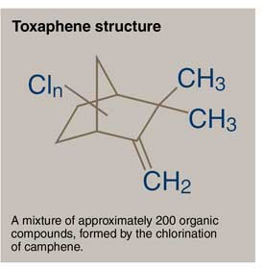

5 – مشتقات الاندان :

اهمها الالدرين Aldrin و جرعته المميتة 30-150ملغ

**و الدي الدرين Dieldrin جرعته القاتلة 1-3غ**

**و الكلوردان Chlordane جرعته القاتلة 1غ**

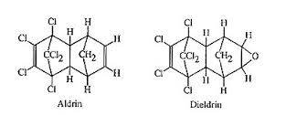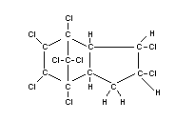

**السمية :**

معظم المبيدات الكلورية العضوية تكون اكثر سمية في درجات الحرارة المنخفضة و هذه الخاصية جعلتها اكثر سمية للحيوانات ذات الدم البارد مثل الحشرات اكثر من الثدييات و الآلية العامة لتاثيرها المبيد للحشرات هو سميتها العصبية و التي تجعل الحشرات غير قادرة على الحركة .

عند الانسان تمتص بشكل جيد عن طريق الهضم و بسرعة تدخل الى الجملة العصبية المركزية و معظم المبيدات الكلورية العضوية تستقلب في الكبد بعضها يتحول الى ايبوكسيد او مركبات فعالة اخرى ( مثلا الالدرين يتحول الى دي الدرين في الكبد و هو مركب فعال آخر من هذه المبيدات )

الامتصاص عن طريق الجلد يختلف من مركب الى آخر فمثلا DDT و التوكسافين قليلة الامتصاص عن طريق الجلد , بينما Lindane و Cyclodienes تمتص عن طريق الجلد

التاثيرالرئيسي الحاد لهذه السموم هو تنبيه الجملة العصبية المركزية و يبدو انه يوجد عدة آليات للتاثير

DDT آلية تاثيره معقدة فهو يؤثر على عملية النقل العصبي و على آليات مختلفة و بشكل خاص ATPase المسؤولة عن نقل الصوديوم و البوتاسيوم و تبقى قنوات الصوديوم مفتوحة اكثر من الحالة الطبيعية

المركبات الاخرى مثل الليندان و السكلوديين تؤثرعلى وظيفة GABA ( حجب مستقبلات GABA في CNS )

و الذي يؤدي الى الهيجان و الرجفان و الاختلاجات ....

الليندان يمكن ان يسبب سمية لنقي العظام و سمية دموية و خاصة بعد التعرض لفترات طويلة لهذا السم

لقد حظر استخدام DDT على النباتات المستخدمة في الغذاء نظرا لتاثيره المسرطن , بالاضافة الى ظهور سلالات من الحشرات مقاومة لتاثيره .

استقلاب **DDT**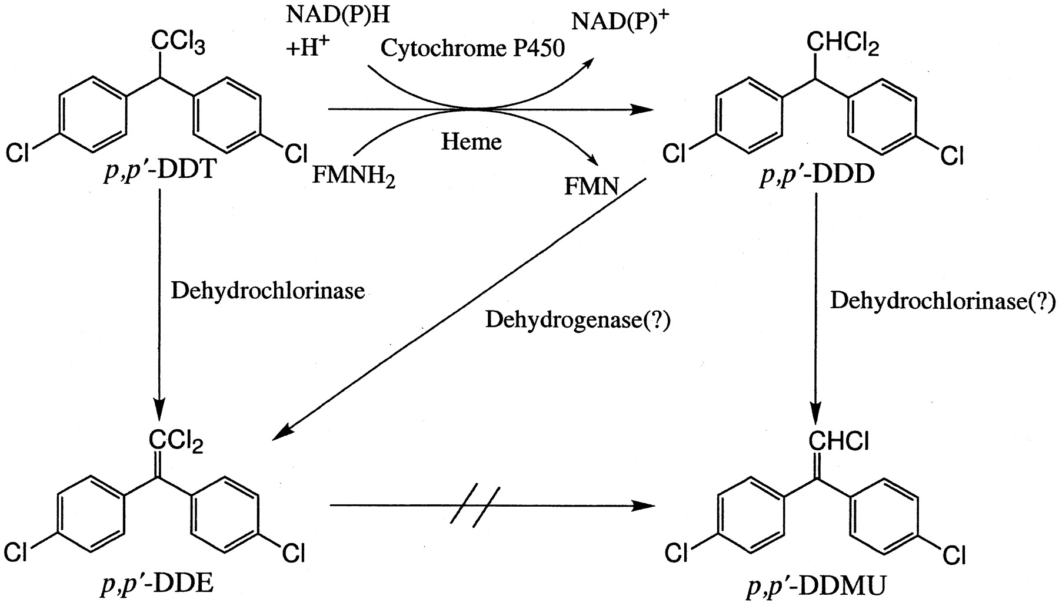

**استقلاب الليندان ( سداسي كلورو سيكلوهيكزان )**

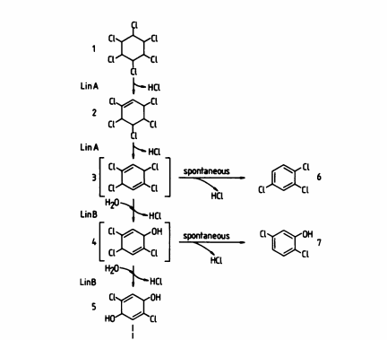

استقلاب الهيبتاكلور

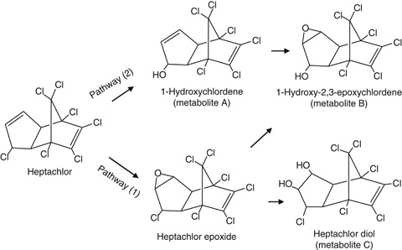

استقلاب الكلوردان

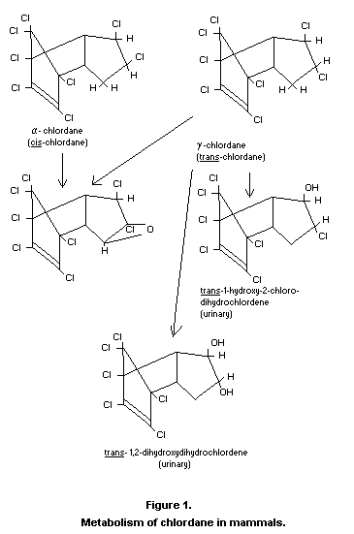

**أعراض التسمم** :

1 – اعراض هضمية :

غثيان و اقياء و آلام بطنية و اسهال و تبدأ بعد 1-6ساعات من تناول السم

2 – اعراض عصبية : منبهة للجملة العصبية المركزية

صداع و دوار و هياج و رجفان و اختلاجات و قد بحدث في الحالات الشديدة تثبيط الجملة العصبية المركزية فيصاب المتسمم بالشلل و السبات و توقف التنفس و الوهط الدوراني مما يؤدي الى حدوث الوفاة خلال عدة ساعات .

3 – يمكن ان تظهر علامات اصابة رئوية اذا اخذت المادة السامة محلولة في مذيب عضوي كمشتقات النفط التي تزيد من تثبيط الجملة العصبية المركزية و من خطر القصور التنفسي .

4- قد تظهر في التسمم المزمن اعراض مخيخية و مظاهر اذية كبدية

5 – قد لوحظ انه لا تظهر اعراض مرضية على البقرالذي يتغذى على اعشاب ملوثة بالDDT و انما تصاب بالتسمم في مثل هذه الحالات صغارها التي ترضع الحليب .

**المعالجة :**

1 – طرد السم :

* تنظيف الجلد
* غسيل المعدة اذا كان المتسمم واعيا و لم تظهر عنده اختلاجات و كان السم غير مذاب في احد المشتقات العضوية كالمشتقات النفطية و في حال عدم توفر هذه الشروط يجب تنبيب الرغامى بانبوب ذي بالون و من ثم مص محتوى المعدة .
* يعطى الفحم الفعال لمنع امتصاص ما تبقى من السم في المعدة
* ثم يعطى المسهلات الملحية ( مثل الملح الانكليزي MgSO4 ) لطرد السم الموجود في الامعاء
* يحظر اعطاء المسهلات الزيتية و الكحول و الزيت و الحليب و الدهون في هذه التسممات

2 – المعالجة العرضية :

* اجراء التنفس الاصطناعي و انشاق الاوكسيجين عند طهور بوادر القصور التنفسي
* تعالج الاختلاجات بحقن احد مركبات البنزوديازيبين ( ديازيبام ) او برومور الكالسيوم او الباربيتوريات قصيرة الامد مثل الغاردينال .
* يعالج الوهط الدوراني بنقل الدم او البلاسماو يحافظ على توازن الماء و الشوارد و يعطى محلول ملحي و غلوكوز لتعويض السوائل المفقودة .
* يغذى المصاب جيدا بالبروتينات و السكريات و الفيتامينات
* يمنع الغذاء الدهني او الدسم الذي يزيد من انحلال و امتصاص السم .
* يحظر استعمال الادوية المقلدة للودي و الاتروبين لان المبيدات الحشرية الكلورية العضوية تؤهب لحدوث الرجفان البطيني .